КАСЦЮКОЎКА
У баку ад шумных дарог, паміж лесам і полем, за 23 кіламетры на паўночны ўсход ад Краснаполля, па мясцовай дарозе праз вёску Лешчанка, знаходзілася Касцюкоўка, былая вёска ў Высакаборскім сельскім Савеце. Уваходзіла ў склад саўгаса “Палужскі”.
Вёска сама па сабе невялікая, двароў з дваццаць, на першы погляд нічога прыкметнага: вакол палі і лес адціснуты на кіламетры паўтара-два. Можа таму не было ў ёй ні клуба, ні бібліятэкі, але была свая мастацкая самадзейнасць. Каб правесці агульны сход, збіраліся вяскоўцы ў пачатковай школе.
Паводле пісьмовых крыніц вёска Касцюкоўка была вядома з 18 стагоддзя, як хутар, які належыў Касцюкоўскаму сельскаму таварыству. У 1737 годзе ў вёсцы дзейнічала царква.
У 1834 годзе ў Касцюкоўцы пражывала 88 жыхароў. Вёска - ўласнасць памешчыка.
1909 год. У вёсцы налічваецца 27 двароў, у якіх ўжо пражывала 168 жыхароў. У 30-я гады ў Касцюкоўцы арганізавалі калгас.
У гады Вялікай Айчыннай вайны вёска была акупіравана нямецка-фашысцкімі захопнікамі. Ля вёскі, у сакавіку 1942 года быў выкінуты дэсант з 9 чалавек для стварэння партызанскага атрада, але амаль усе дэсантнікі загінулі ў няроўным баі з карнікамі і паліцаямі. Імёны загінуўшых дэсантнікаў невядомы. Пахаваны на вясковых могілках у брацкай магіле.
30 верасня 1943 года, адной з першых у раёне, Касцюкоўка была вызвалена.
Жылі тут сціплыя, вясёлыя і працавітыя людзі. Шчыравалі на саўгасных палетках - вырошчвалі хлеб, бульбу, буракі. Даілі кароў. Вялі дамашнюю гаспадарку. Ціха і спакойна ішло сялянскае жыццё…
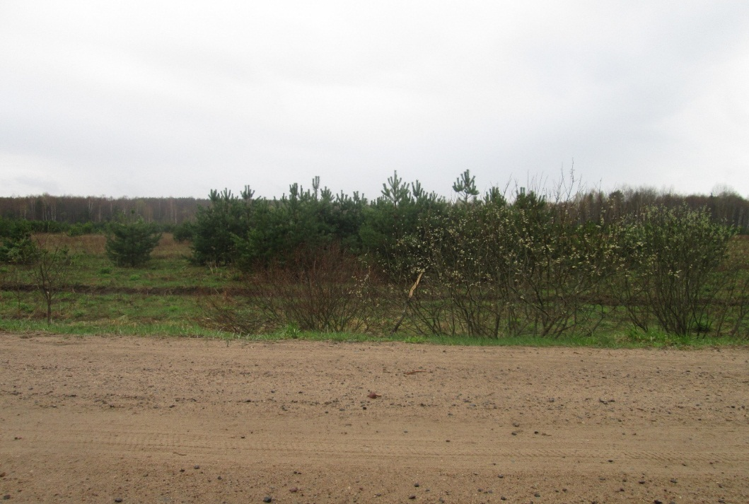
Чорная хмара з Чарнобыля дайшла і сюды. Жыхары вёскі былі адселены ў сувязі з радыяцыйным забруджаннем, а хаты закапалі ў зямлю, як нябожчыкаў.

